.02 辽宁大学试卷分析报告

信息学院 2016-2017 学年第一学期

辽宁大学试卷分析报告
课程名称 | 管理信息系统 | 考试时间 | 2017年01月06日
任课教师 | 王嵘冰 | 年级及专业 | 14级信息管理与信息系统
命题教师 | 王嵘冰 | 应考人数 | 47 | 实考人数 | 47
- 考试的主要内容：

教学大纲要求的大部分内容，包括：
第一章 管理信息系统概述
第二章 管理信息系统的开发
第三章 系统规划
第四章 系统分析
第五章 系统设计
第六章 系统实施

- 考试题型及其分布：

考试实验成绩占20%，试卷成绩占80%。
卷面满分100分，题型如下：
设计题 60分 3、4章
综合论述题 20分 1-6章
案例题 20分 1-6章

- 考试难易程度的分析：

试题的难度一般分为较易、中等、较难。
这三类题目在本试卷中所占的比例为2：2：1
信息学院 2016-2017 学年第一学期

- 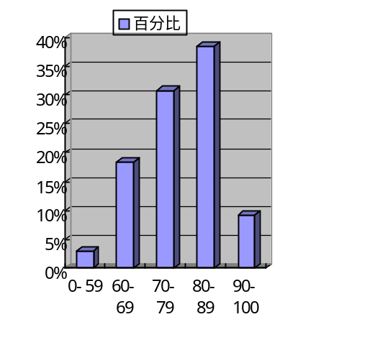四、考试的成绩及其分布：
成绩分布图：
分数 | 人数 | 百分比（％）
≤59 | 1 | 2.13
60－69 | 0 | 0
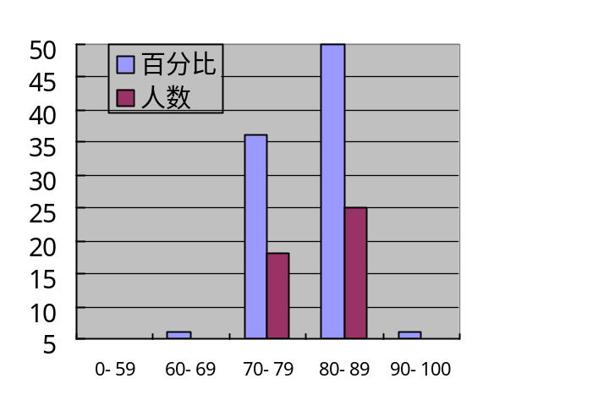70－79 | 4 | 8.51
80－89 | 24 | 51.06
≥90 | 18 | 38.30

分析说明：

通过成绩分布图可以看出，学生的考试成绩基本趋于正态分布。平均成绩为86.62，标准差为8.23。

五、考试效果及存在的问题：

考试分两部分，实验成绩和卷面成绩。实验要求完成一个系统，提交系统及实验报告，有充足的时间，且要求不是很高，所以成绩还可以；卷面题目比较灵活，综合性题目较多，同学答的不尽理想，主要表现在不会综合运用所学过的知识，对于单一知识点的题答的都不错。

六、改进建议：
对于这类课程，平时要多加强训练，特别要训练学生的综合归纳能力。

试卷分析人：王嵘冰

